BÀI GIỚI THIỆU SÁCH THÁNG 12

Giới thiệu tác phẩm:“Võ Thị Sáu” do NXB Kim Đồng phát hành. Sách dày 43 trang, khổ19x26 cm.

Toàn bộ câu chuyện trong cuốn sách là câu chuyện cuộc đời và tấm gương hi sinh anh dũng của chị Võ Thị Sáu đã được kể bằng nhiều hình thức nghệ thuật như văn học, điện ảnh, âm nhạc… Đây là lần đầu tiên hình tượng những người anh hùng thiếu niên Võ Thị Sáu được tái hiện trong tác phẩm tranh minh họa khổ lớn.

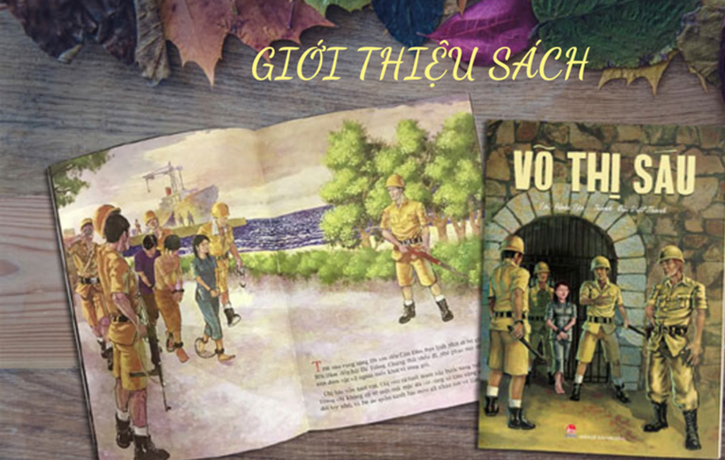

Với mong muốn khơi gợi sự quan tâm và niềm thích thú của độc giả nhỏ tuổi với sách giáo dục truyền thống, câu chuyện về tấm gương anh hùng của chị Võ Thị Sáu được tái hiện với phần lời kể được lồng ghép cùng những bức tranh tả thực hoành tráng. Lật giở từng trang, cuốn sách sẽ dẫn dắt bạn đọc đi suốt cuộc đời chị Võ Thị Sáu từ tuổi thơ lam lũ trên quê hương Đất Đỏ giàu truyền thống cách mạng cùng các đồng chí của chị trong nhà tù thực dân, nhỏ bé mà bất khuất can trường. Tuổi 15, lựa chọn và đi theo lí tưởng cách mạng, chị Sáu là tấm gương sáng trong và bất khuất, tiêu biểu cho tuổi trẻ Việt Nam trong công cuộc đấu tranh giành độc lập chủ quyền dân tộc. Sẵn sàng gánh vác những nhiệm vụ khó khăn, trung thành với cách mạng và đồng chí, chị chấp nhận hy sinh mạng sống của mình chứ nhất quyết không khai báo, không đầu hàng trước những trận đòn tra tấn dã man  của kẻ thù.

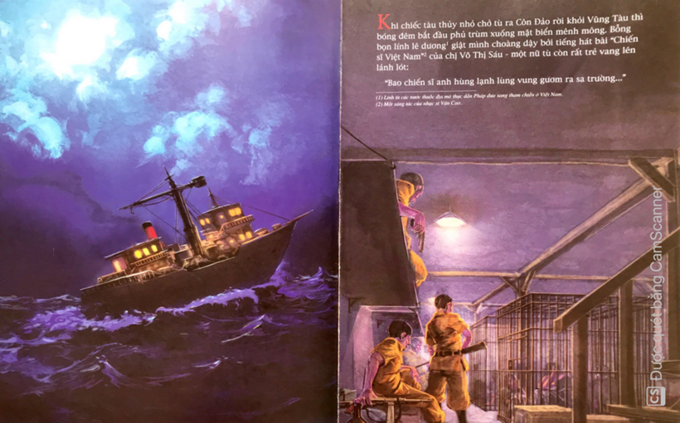

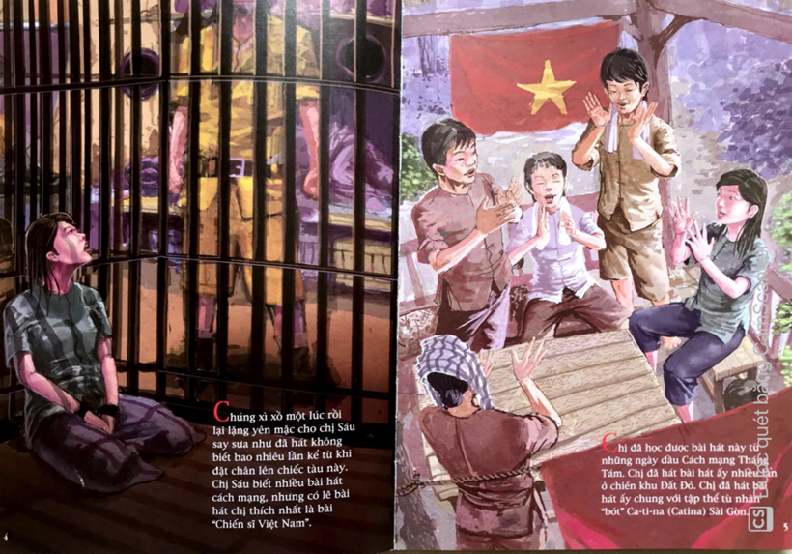

Với lời kể ngắn gọn, súc tích mà đầy đủ, độc giả như được chứng kiến những năm tháng cuối cùng của chị Sáu, từ lúc bị bắt ra Côn Đảo đến giây phút cuối cùng, khi chị hiên ngang đối diện những họng súng đen ngòm của quân thù chĩa về phía  chị.

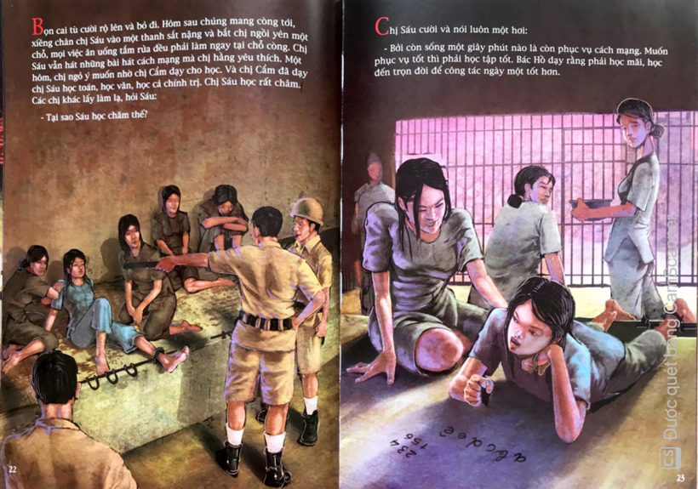

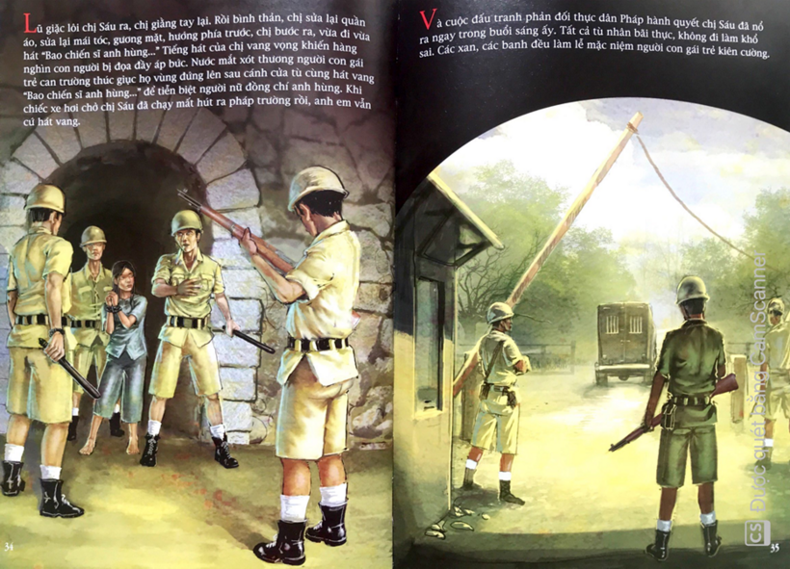

Họa sĩ Bùi Việt Thanh đã sử dụng triệt để thủ pháp điện ảnh để tạo nhịp điệu sống động và góc nhìn hiện đại khi miêu tả câu chuyện. Ở bức tranh nào, hình ảnh của chị Sáu cũng nổi bật với đôi mắt sáng cương nghị. Đó là kết quả của quá trình nghiên cứu rất kĩ nhân vật, bối cảnh và câu chuyện của người họa sĩ.

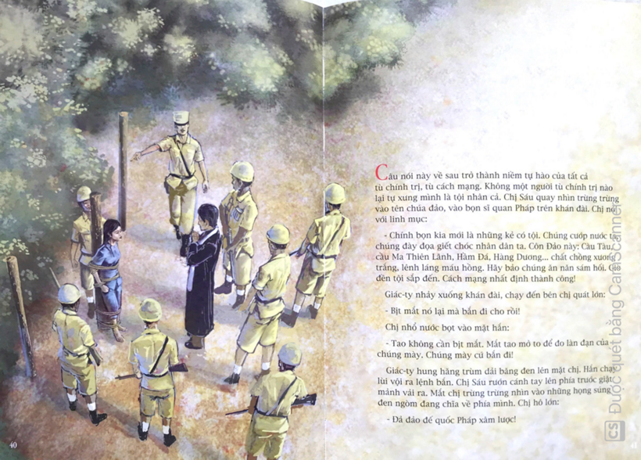

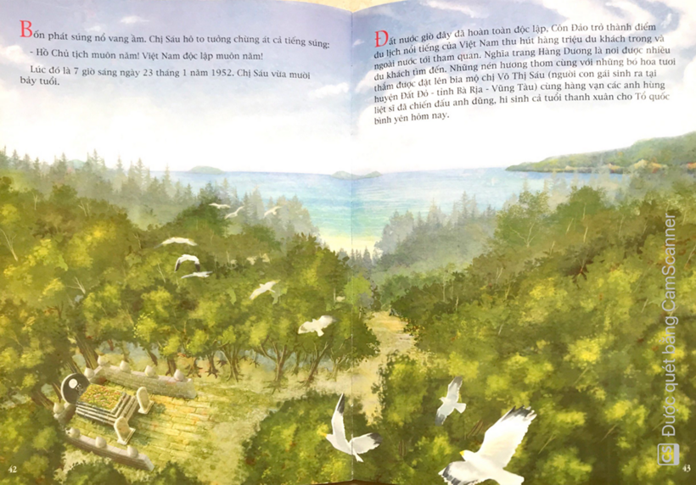

Tranh minh họa đã góp vào câu chuyện nội dung hình ảnh để người đọc hình dung được rõ nét. Các cảnh toàn, cảnh trung đến đặc tả được sử dụng nhịp nhàng uyển chuyển. Góc nhìn từ trên xuống nhấn mạnh vào sự ngột ngạt khắc nghiệt của nhà tù Côn Đảo, góc nhìn từ dưới lên cho thấy tầm vóc tinh thần bất khuất của chị Sáu và những người đồng chí đến những trận đánh táo bạo của chị cùng đồng đội, cả những giây phút đối mặt với kẻ thù trong nhà tù thực dân đế quốc, đó là những giây phút hào hùng nhất trong cuộc đời của chị trước lúc hy sinh, là những huyền thoại trong sáng đầy tính nhân bản kể từ khi chị ngã xuống đến nay.

Đối với các thế hệ Việt Nam hôm nay, cuốn sách nhỏ này không chỉ giúp hiểu rõ hơn về cuộc đời của người thiếu nữ anh hùng đã hy sinh oanh liệt cho Tổ quốc mà còn giúp chúng ta hiểu rõ hơn về khát vọng, lý tưởng, tinh thần và trách nhiệm của tuổi trẻ Việt Nam đối với đất nước. Và hơn thế, với bạn bè thế giới, cuốn sách sẽ giúp họ hiểu rõ hơn về con người Việt Nam, về dân tộc Việt Nam và cảm thấy gần gũi Việt Nam hơn…Có thể, ở trong mỗi người, khi đọc cuốn sách sẽ có những cảm nhận khác nhau nhưng có một điều chắc chắn và chung một nhận định rằng: Chị Võ Thị Sáu vẫn đang sống cùng đất nước, cùng các thế hệ Việt Nam chúng ta . Như Tố Hữu đã nói:

“Có cái chết hóa thành bất tử

Có những lời hơn mọi lời ca

Có con người như chân lý sinh ra...”

Tác phẩm này sẽ là tư liệu quý giá giúp cho chúng ta hiểu hơn về Chị Sáu-một dấu son truyền thống về chủ nghĩa yêu nước của dân tộc Việt Nam, của người phụ nữ Việt Nam.

Cuốn sách có sẵn ở thư viện trường Tiểu học Nguyễn Bá Ngọc, mời các bạn độc giả tìm đọc.